江苏省扬州中学2016～2017学年度第一学期期末调研测试试题
高一物理
说明:1.本试卷分第Ⅰ卷和第Ⅱ卷两部分．满分100分，考试时间90分钟．
2.答题前，考生务必将自己的学校、班级、姓名、考试号写在答题纸的密封线内．选择题答案按要求填在答题纸上；非选择题的答案写在答题纸上对应题目的相应位置．
第 I 卷（选择题共40分）
一、单项选择题：本题共8小题，每小题3分，共24分，每小题只有一个选项符合题意．
1．在国际单位制中，力学的三个基本单位是
A．千克米力 B．千克米牛顿
C．质量长度时间 D．千克米秒

2．2016年10月19日，神舟十一号载人飞船与天宫二号空间实验室成功实现自动交会对接．如图所示，在对接过程中，神舟十一号开始向天宫二号缓缓靠拢，在按程序顺利完成一系列技术动作后，对接机构锁紧，两个飞行器建立刚性连接，形成组合体．下列说法中正确的是
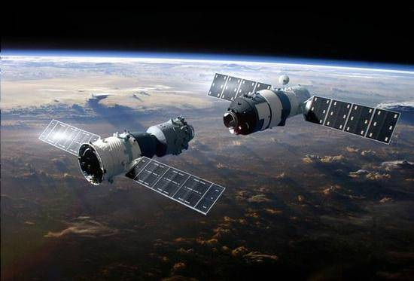
A．在对接靠拢的过程中，“神舟十一号载人飞船”选择“天宫二号”作为参考系
x/m神舟十一号
天宫二号
B．在对接靠拢的过程中，“神舟十一号载人飞船”选择“地面指挥中心”作为参考系
C．在对接靠拢的过程中，天宫二号能够看作质点
D．在调整对接姿态的过程中，神舟十一号能够看作质点
3．水平地面上有一只木箱，现用一水平拉力使其匀速前进，则
A．木箱对地面的压力与地面对木箱的支持力是一对平衡力
B．水平拉力与地面对木箱的摩擦力是作用力与反作用力
C．木箱对地面的压力与木箱受到的重力是一对平衡力
D．木箱对地面的压力与地面对木箱的支持力是作用力与反作用力
4．下列说法正确的是
A．运动的物体所受合外力一定不为零
B．物体所受的合力越大，惯性越大$来&源：ziyuanku.com
C．物体速度很大时，加速度可能很小
D．物体运动时间越长，路程越大，位移也越大
0
5 10 15 20 25 t/s
30
20
10
x/m
5．某一遥控玩具小车在平直轨道上运动的位移-时间图像如图所示，关于小车的运动，下列说法正确的是
A．15s内小车的位移为300 m
B．20s末小车的速度为﹣1m/s
C．前25s内小车的平均速度为1.6 m/s
D．前25s内小车做单方向直线运动
6．在一次抢险救灾中，武警官兵们乘坐一艘快艇渡河，快艇船头始终垂直河岸，若河水流速不变，则在河对岸的P点登陆；但当快艇到达河流中央时，河水流速变大，快艇相对静水的速率始终不变．则下列说法中正确的是
A．快艇到达对岸的时间不变，登陆位置在P点的下游位置
B．快艇到达对岸的时间变长，登陆位置在P点的下游位置
C．快艇到达对岸的时间变短，登陆位置在P点的上游位置
D．快艇到达对岸的时间不变，登陆位置仍在P点
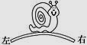
7. 如图所示，一只蜗牛沿着圆弧型葡萄枝从位置M向位置N缓慢爬行的过程中，下列说法中正确的是
M
N
资*源%库 ziyuanku.com$来&源：ziyuanku.comA．葡萄枝对蜗牛的弹力一定不变
B．葡萄枝对蜗牛的摩擦力先减小后变大
C．葡萄枝对蜗牛的摩擦力一直减小
D．葡萄枝对蜗牛的作用力先减小后变大
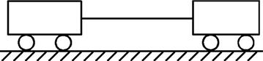
8．如图所示，两车厢的质量相同，且到P点距离相等，其中某一个车厢内有一人拉动绳子使车厢相互靠近.若不计绳子质量及车与轨道间的摩擦，下列对于哪个车厢有人的判断中，正确的是
P
A. 先开始运动的车厢内有人
B．后开始运动的车厢内有人
C. 先到达P点的车厢内没人
D. 不去称质量，无法确定哪个车厢内有人
二、多项选择题：本题共4小题，每小题4分，共16分，每小题有不少于两个选项符合题意．全部选对得4分，漏选得2分，错选和不答的得0分．资*源%库
9．关于曲线运动，下列说法正确的是
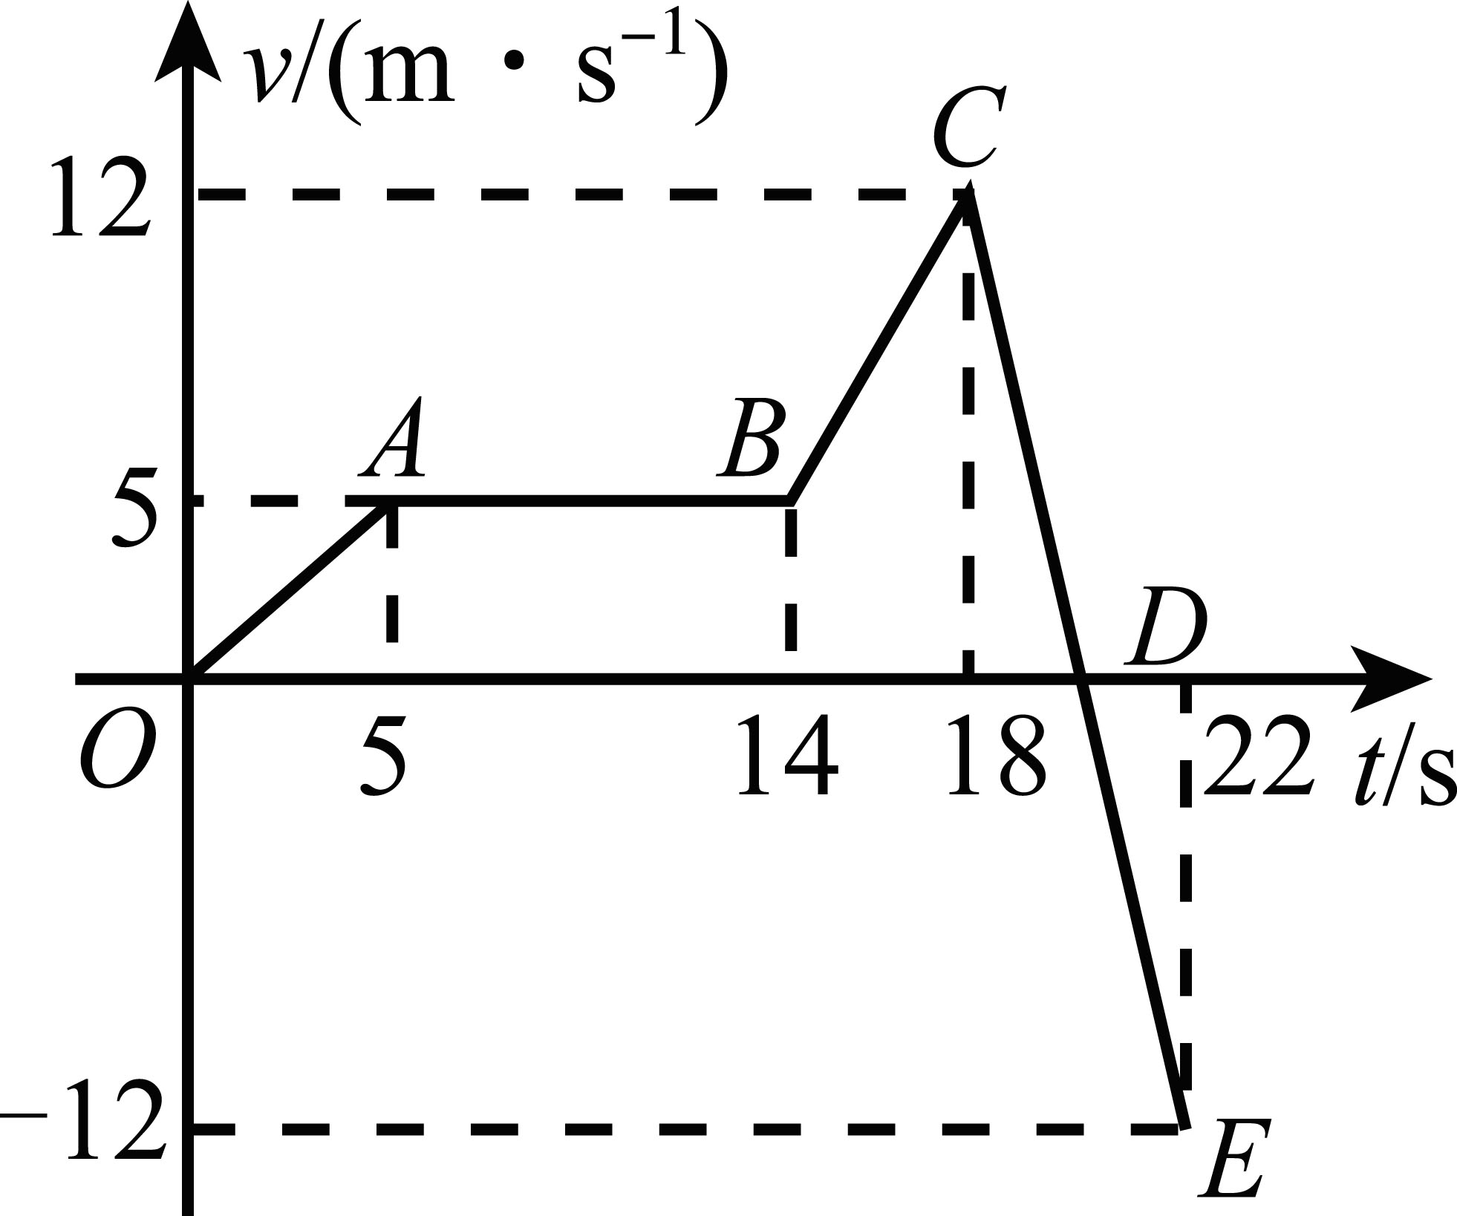
A．曲线运动一定是变速运动
v(m▪s⁻¹)
t/s
B．变速运动一定是曲线运动
C．物体在恒力作用下不可能做曲线运动
D．做曲线运动的物体可能受到恒力作用
10.如图所示，为一质点做直线运动的速度—时间图象，下列说法
正确的是
A．整个过程中，点所表示的状态离出发点最远
B．整个过程中，段的加速度最大
C．质点在CE段运动的过程中平均速度为零
D．质点在AB段处于静止状态
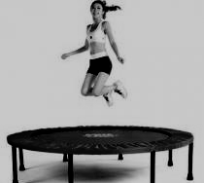
11．如图所示，蹦床运动员从最高点由静止下落，到接触床面，直至下降到最低点的过程中，不计空气阻力，则
资*源%库A．从最高点到接触床面前，运动员做自由落体运动
B．从最高点到接触床面前，运动员处于完全失重状态
C．当刚接触蹦床时，运动员的速度最大
D．从接触床面到下降到最低点的过程中，运动员一直处于超重状态
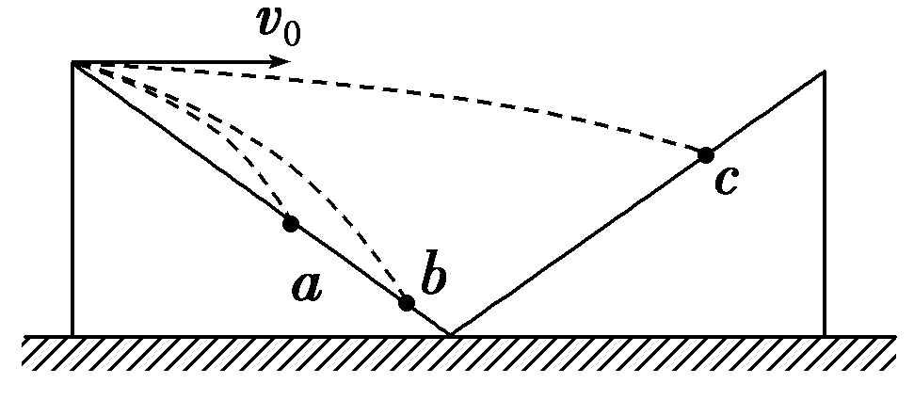
12．如图所示，两个横截面为直角三角形的相同斜面紧靠在一起，固定在水平面上．有三个相同的小球从左边斜面的顶点，以不同的初速度向右水平抛出，最后落在斜面上，其落点分别是a、b、c，不计空气阻力，则下列判断正确的是
A．比较落点b、c，落在b点的小球飞行时间短
B．比较落点b、c，落在b点的小球的初速度小
C．落在a点和b点的小球，飞行时间均与初速度v₀成正比
D．落在a点和b点的小球，速度的方向是相同

第Ⅱ卷（非选择题共60分）
三、简答题：本题共2小题，共 18分．把答案填在答题卡相应的横线上或按题目要求作答．
13．（6分）某研究性学习小组的学生在验证“力的平行四边形定则”时，实验结果如图所示，F′与A、O共线，A端为固定橡皮条的图钉，O为橡皮条与细线的结点．
（1）利用平行四边形定则作出F₁和F₂的合力F，通过比较 ▲ 和 ▲ ，验证力的合成是否遵守平行四边形定则．
（2）F₁和F₂共同作用的效果与F′作用的效果相同指的是 ▲ ．
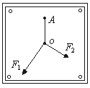
A．使橡皮条伸长到相同长度
F′
B．使得F₁和F₂大小之和等于F′的大小
C．使橡皮条在同一方向上伸长到相同长度
（3）在本实验中，采取下列哪些方法和步骤可以减小实验误差 ▲ ．
A．两个分力F₁、F₂间的夹角尽量大些
B．两个分力F₁、F₂的大小要适当大些
C．拉橡皮条的细绳要稍长一些
D．实验中，弹簧秤必须与木板平行，读数时视线要正对弹簧秤刻度
14．（12分）小明同学用如图甲所示的装置进行“探究加速度与力、质量的关系”的实验．
（1）在探究加速度与质量的关系时，下列做法中正确的是▲ ．WWW.ziyuanku.com
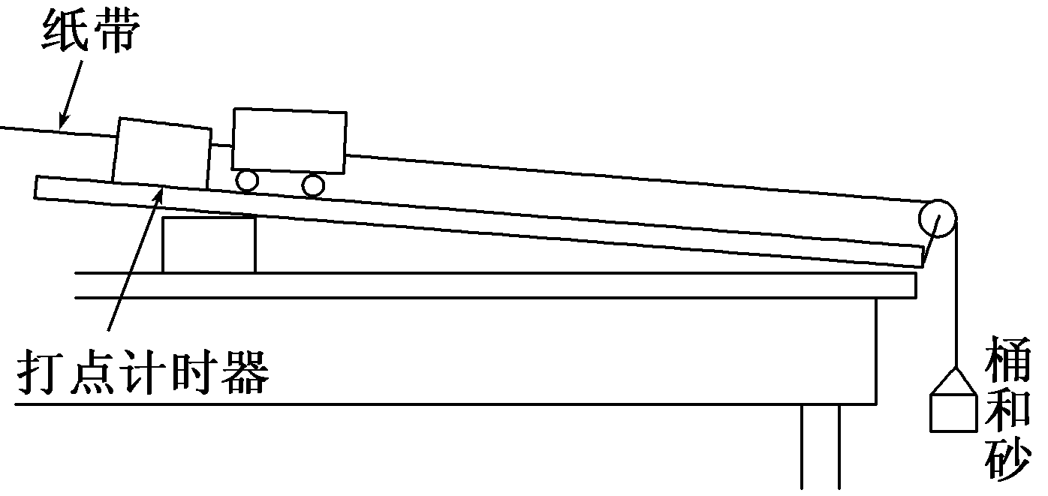
A．平衡摩擦力时，不应将装砝码的砝码盘用细绳通过定滑轮系在小车上
砝码
图甲
砝码盘
B．每次改变小车的质量时，都需要重新平衡摩擦力
C．实验时，先接通打点计时器电源，再放开小车
D．小车运动的加速度可由牛顿第二定律直接求出
（2）通过对小车所牵引纸带的测量，就能得出小车的加速度a．如图乙是某次实验所打出的一条纸带，在纸带上标出了5个计数点，在相邻的两个计数点之间还有4个打印点未标出，计时器打点频率为50Hz，则小车运动的加速度为 ▲ m/s²，打点计时器打下点3时小车的瞬时速度为 ▲ m/s（结果保留两位有效数字）．
a
F
o
图丙
0
1
2
3
4
3.75
图乙
4.20
4.65
5.10
单位：cm

（3）在探究加速度与力的关系时，通过数据的处理作出了a-F图象，如图丙所示，则
①图中的力F理论上指▲，而实验中却用▲表示．（选填字母符号）
A．砝码和砝码盘的重力 B．绳对小车的拉力 C．小车的重力Ziyuanku.com
②此图中直线发生弯曲的原因是▲．

四、计算论述题：本题共3小题，共42分．解答时请写出必要的文字说明、方程式和重要的演算步骤．只写出最后答案的不能得分，有数值计算的题，答案中必须明确写出数值和单位．
15．（12分）从深为45m的矿井口静止释放一个小球，不计空气阻力，取g = 10m/s²，试求：
（1）小球经多长时间落到井底；
（2）小球落到井底时的速度大小；
（3）小球在最后1s内的位移大小．

16．（15分）从离地面某一高度水平抛出一小球，已知小球在空中运动的时间为2s，落地时的速度大小为v=25m/s，不计空气阻力，取g=10m/s²．试求：
（1）小球的初速度v₀；
（2）1s末小球的速度v₁大小；
（3）2s内小球位移s的大小．

17．（15分）如图所示，倾角θ=30°的斜面体C静置于水平面上，质量为m的小物块在沿斜面向上的恒力作用下，从A点由静止开始运动，物块与斜面间的动摩擦因数μ=，重力加速度为g．
（1）若斜面体保持静止，t时间内物块由A运动到B，到达B点时速度为v．求物块加速度a的大小及恒力F的大小；
（2）在（1）情况下，物块运动过程中，求斜面体受到水平面的摩擦力；
（3）若水平面光滑，小物块在大小为F=mg，沿斜面向上的恒力作用下，与斜面体C保持相对静止一起向右运动，且两者间无相对滑动趋势，求斜面体的质量M．

扬州市2016～2017学年度第一学期期末调研测试试题
高一物理参考答案
第 I 卷（选择题 共40分）
一、单项选择题：本题共8小题，每小题3分，共24分，每小题只有一个选项符合题意．
1、D 2、A 3、D 4、C 5、B 6、 A 7、B 8、C
二、多项选择题：本题共4小题，每小题4分，共16分，每小题有不少于两个选项符合题意．全部选对得4分，漏选得2分，错选和不答的得0分．
9、 AD 10、BC 11、AB 12、BCD
第Ⅱ卷（非选择题 共60分）
三、简答题：本题共2小题，共 18分．把答案填在答题卡相应的横线上或按题目要求作答．
13．（1）F F’（每空1分）（2）C（2分）（3）BCD（2分）（漏选得1分）
14．（1）AC（2分）（漏选得1分）（2）0.45 0.49（每空2分）
（3）①B A（每空2分） ②砝码和砝码盘的质量不满足远小于小车质量（2分）

四、计算论述题：本题共3小题，共42分．解答时请写出必要的文字说明、方程式和重要的演算步骤．只写出最后答案的不能得分，有数值计算的题，答案中必须明确写出数值和单位．
15.（12分）
（1）由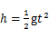 2分
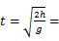3s 2分
（2）由 2分
得：v=30m/s 2分
（3）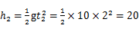m 2分
∆h=h-h₂=45-20=25m 2分

16．（15分）
（1） 2分
2分
1分
（2） 2分
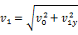 2分
1分
（3）x=v₀t=15×2=30m 2分
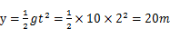 2分
m 1分

17.（15分）
（1）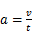 2分
2分
得：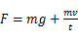 1分
（2） 3分
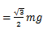 2分
（3）以m为研究对象
① 1分
② 1分
以整体为研究对象
③ 1分
由①②③可得
M=m/2 2分

其他解法正确相应给分！！

